


INSTITUTO POLITÉCNICO NACIONAL

ESCUELA SUPERIOR DE COMPUTO

WEB APPLICATION DEVELOPMENT

Prof. HERMES FRANCISCO MONTES CASIANO

HERNÁNDEZ ZEPEDA LUIS DAVID

GRUPO 3CV3

REPORTE PRACTICA 3: FILTROS

Introducción

Un filtro se refiere a un programa diseñado para controlar qué contenido se permite mostrar, especialmente para restringir el acceso a ciertos materiales de la Web. El filtro de contenido determina qué contenido estará disponible en una máquina o red particular. El motivo suele ser para prevenir a las personas ver contenido que el dueño de la computadora u otras autoridades consideran objetable. Cuando se impone sin el consentimiento del usuario, puede constituir censura.

Filtro Java
Dentro de la especificación de Java Servlets, existe un componente llamado filtros. Estos nos ayudan a analizar o transformar las peticiones hechas a las páginas Web, ya sean jsps o servlets. Estos filtros trabajan de forma encadenada, por lo que se puede crear una serie de filtros que van pasando el control de uno al otro.
Los filtros son muy sencillos de implementar, y son componentes altamente re utilizables, nos permiten controlar el acceso a la aplicación, manejo de compresión de datos, transformaciones, auditoria, registro, cifrado, manejo de sesiones, etc.

Para poder crear un filtro, debemos implementar la interfaz javax.servlet.Filter. Esta interfaz contiene 3 métodos:
- doFilter: Realiza toda la actividad del filtro. Además de disparar el resto de los filtros.
- init: Este método es llamado cuando el filtro es inicializado en el contenedor.
- destroy: Este método es llamado cuando el filtro es destruido por el contenedor.
Existe una instancia llamada chain.doFilter, esta ejecuta el resto de los filtros pendientes.

Desarrollo
La práctica consiste en implementar un filtro que intercepte cualquier petición que se haga a la aplicación web e imprima en log:

Para comenzar, demos crear un proyecto Maven y configurar lo necesario para poder ejecutar aplicaciones web

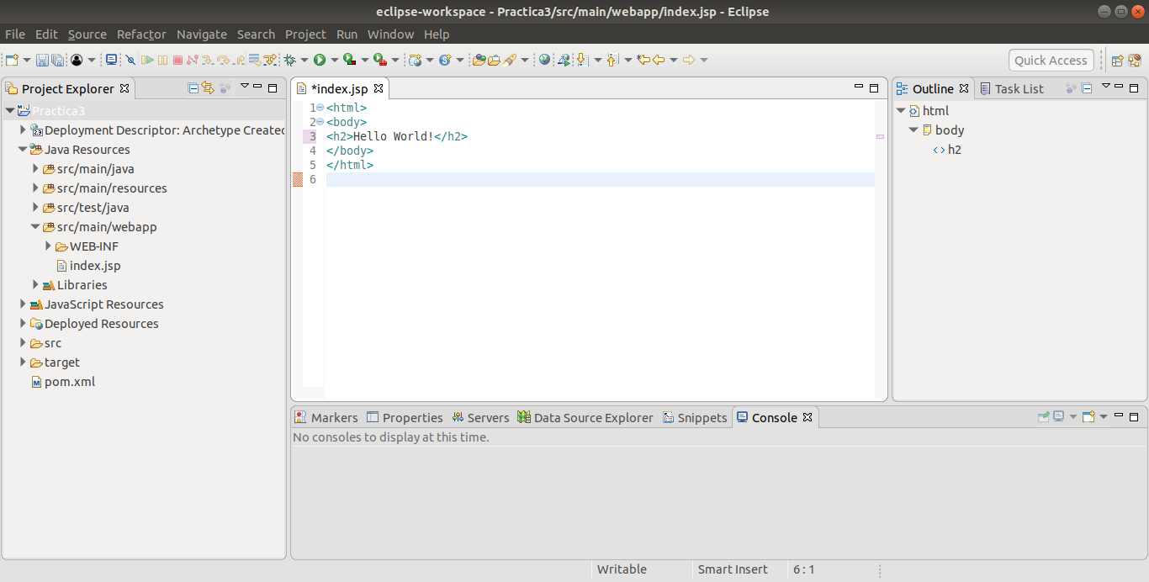

El siguiente paso es crear un filtro en el proyecto

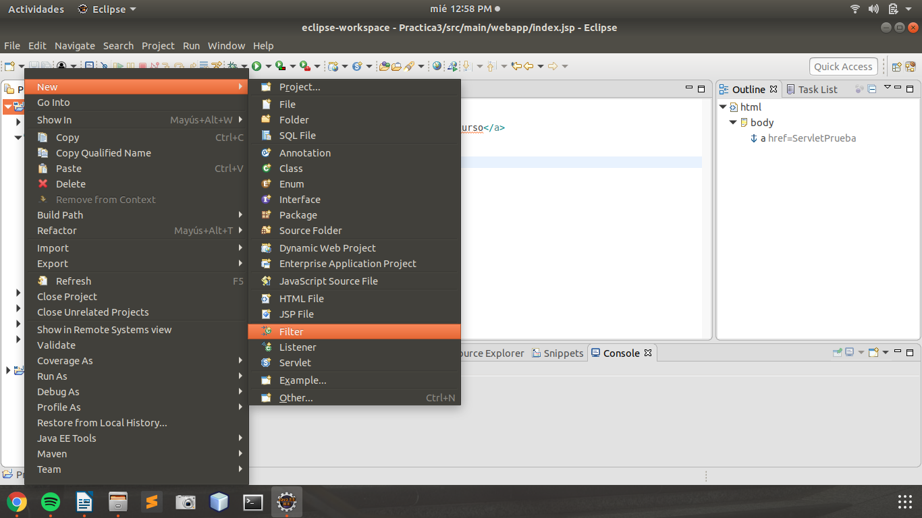

Configuramos el paquete donde estará el filtro y le colocamos un nombre

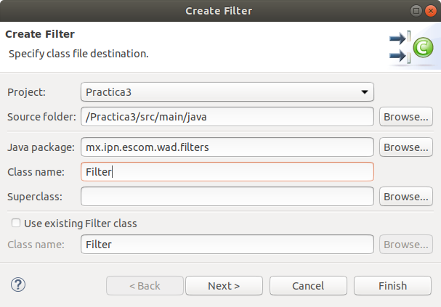
En la parte del mapeo del filtro, debemos editar el url-patter para que filtre todas las peticiones de la aplicación web
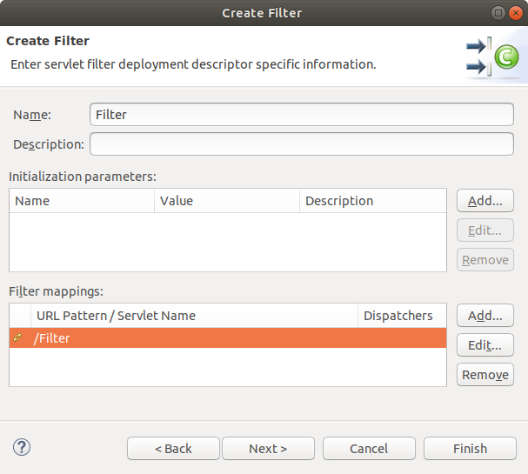

Colocamos el url-pattern “/*” para filtrar todas las peticiones y finalizamos la configuración.

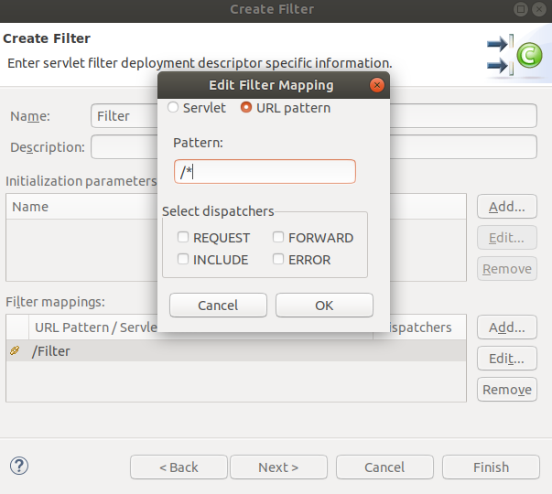

Dentro del método doFilter, implementamos lo solicitado para la práctica

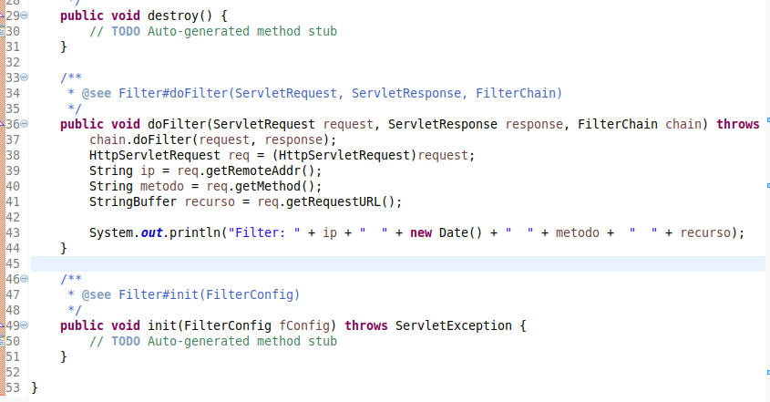

El método getRemoteAddr() nos devuelve la ip de donde se solicita el recurso
El método getMethod() nos devuelve el método de la petición
El método getRequestURL nos devueve la URL del recurso solicitado

Finalmente se imprimen los valores en el log, esta acción se realizará cada que haya una petición a la aplicación web.
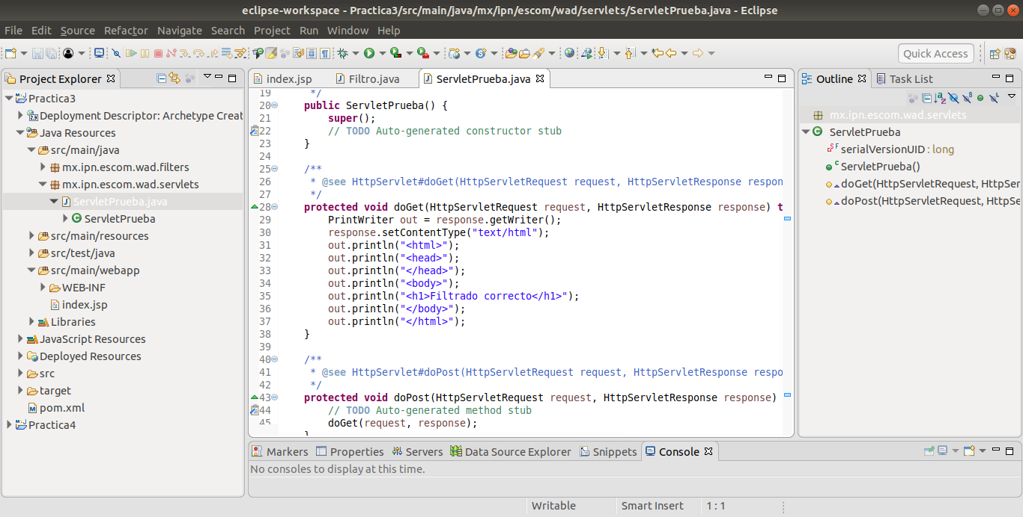
Ahora creamos un Servlet de prueba, para acceder al mismo.

Y lo referenciamos desde de index

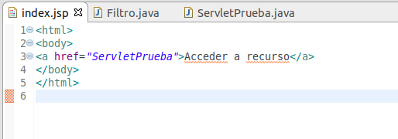

Pruebas

Para la prueba del filtro, accedemos al servlet creado
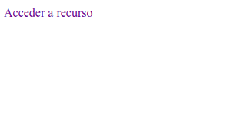

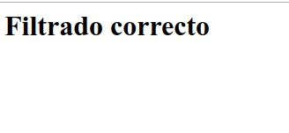

En el log se obtiene lo siguiente

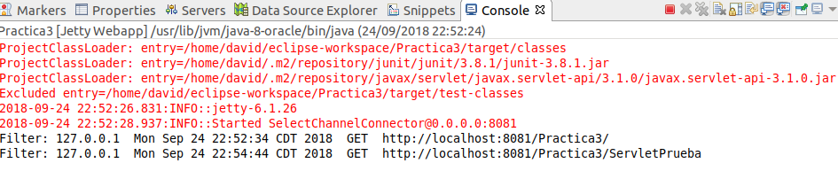

Conclusión
Los filtros tienen un papel importante en el desarrollo de aplicaciones web, ya que nos permiten dar o no acceso a un recurso, esto requiere de sumo cuidado al momento de otorgar permiso a recurso públicos o privados.

Referencia
https://es.wikipedia.org/wiki/Filtro_de_contenido
http://novacreations.net/usando-filtros-en-una-aplicacion-web-java/

